ODDAJ SVOJ (NE)DELUJOČI APARAT NA PRAVO MESTO

E-odpadki so posebna vrsta odpadkov. Vsebujejo surovine, iz katerih se dobijo nazaj reciklati, ki se lahko uporabijo za nove proizvode, s tem pa se ohranjajo naravni viri. Ti odpadki vsebujejo tudi težke kovine, ki so za okolje zelo nevarne. Problematični so še posebej mali aparati, saj zaradi svoje velikosti oz. majhnosti velikokrat končajo v mešanih odpadkih ali celo na divjih odlagališčih. Da temu ne bi bilo tako, so na nekaterih eko otokih v sklopu projekta Life Gospodarjenje z e-odpadki s sloganom E-cikliraj postavili ulične zbiralnike za oddajo nedelujočih e-naprav. Projekt je bil sofinanciran s strani Ministrstva za okolje, podnebje in energijo RS ter Evropske komisije.

V zbiralnike se lahko odda male gospodinjske aparate, elektronske igrače, računalniško opremo in zabavno elektroniko in drugo malo opremo in orodje.

V ulične zbiralnike ne sodijo TV in monitorji ter sijalke, saj se lahko razbijejo. Le-te se lahko odda v trgovinah z električno in elektronsko opremo, v okviru lokalnega mobilnega zbiranja ali na zbirne centre. V ulične zbiralnike ne sodijo tudi nobeni drugi odpadki.

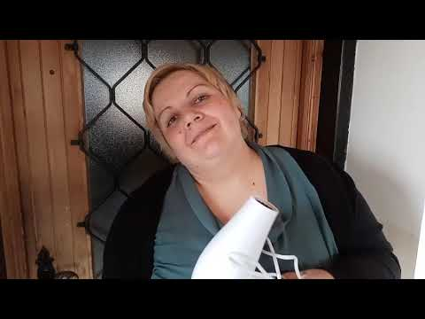
Predstavitveni VIDEO: Kotiček za ponovno uporabo skozi oči dveh zakoncev (Misticizem)

Raziskave pa kažejo, da se med zbranimi e-odpadki nahaja 2% še delujočih aparatov in dobro je, da jih zajamemo, saj jim tako lahko podaljšamo njihovo življenjsko dobo. Družba ZEOS, d.o.o. v ta namen po Sloveniji postavlja kotičke za ponovno uporabo.

Postavljeni so v sklopu projekta Life Spodbujamo e-krožno pod sloganom Še sem uporaben, ki je sofinanciran sta s strani Ministrstva za okolje, podnebje in energijo RS ter Evropske komisije, in ima dva partnerja: Zbornico komunalnega gospodarstva in podjetje TSD, d.o.o..

V kotičkih se zbira aparate, ki so delujoči in primerni za ponovno uporabo: belo tehniko – pralne stroje, hladilnike, pečice, male gospodinjske aparate, zabavno elektroniko – radie, zvočnike, LCD televizije in monitorje, svetila, računalniško opremo ter orodje za dom in vrt; skratka vse naprave, ki delujejo na elektriko ali baterije.

Vsem zbranim aparatom v kotičkih se skozi postopek priprave za ponovno uporabo preveri funkcionalnost in električno varnost in jih vrne na trg po primerni ceni.

#sesemuporaben

Lokacije vseh uličnih zbiralnikov in vseh kotičkov za ponovno uporabe najdete na spletnem zemljevidu na www.zeos.si.

Dodatne informacije: Urša Dolinšek / T: 01 235 52 55 / E: urska.dolinsek@zeos.si / W: www.zeos.si

